Timbale de poivrons grillés à la ricotta

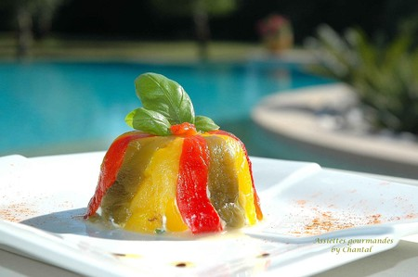

Ingrédients:
3 gros poivrons (1 vert, 1 rouge et 1 jaune), 3 cs de ricotta, 2 cs de crème fraîche, 80 g de fromage de chèvre, 1 gousse d'ail et du basilic, olives noires.
Préparation:
Faire griller les poivrons au four et envelopper dans un film plastique (ou papier alu).Laisser refroidir.
Couper le fromage de chèvre en petits morceaux et émietter à la fourchette. Ajouter la ricotta, la crème fraîche, la gousse d'ail écrasée et le basilic ciselé. Couper les olives noires en morceaux et les ajouter.
Goûter et assaisonner si nécessaire.
Peler et épépiner les poivrons, couper en lanières.
Tapisser les ramequins de film alimentaire et garnir de lanières de poivrons en laissant déborder sur les cotés.
Garnir l’intérieur du mélange à la ricotta, rabattre les lanières et le film.

Placer au frigo au moins 6 h. Démouler sur l’assiette de service et décorer.
Assiettes Gourmandes
http://assiettesduchef.canalblog.com
assiettes.gourmandes@yahoo.fr

